* **Pizza.**
* **Les pages du site.**

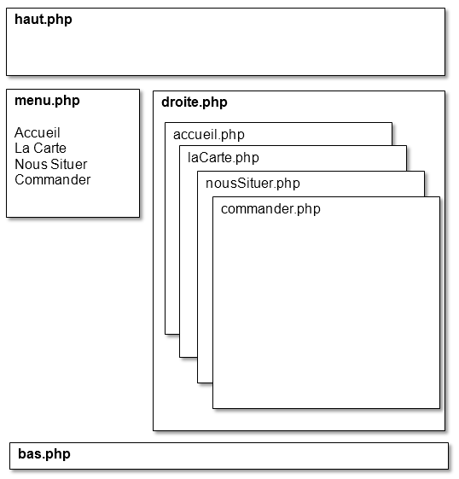

* **Les autorisations.**

Les internautes peuvent seulement consulter les différentes pages du site.

Ils ne sont pas autorisés à modifier la base de données.

Le responsable de la pizzéria doit pouvoir modifier la carte.

Il peut ajouter, modifier ou supprimer un élément de la carte (une pizza).

Il peut ajouter, modifier ou supprimer un ingrédient (un composant de la pizza).

Le responsable de l'établissement doit disposer d'une interface indépendante, non accessible depuis le site destiné aux internautes.

L'accès aux pages permettant la modification de la carte doit être sécurisé.

Le mot de passe doit être chiffré et stocké dans la base de données ou dans un fichier.

La consultation du login et du mot de passe ne doit pas être autorisée (même pour le responsable).

Le responsable doit s'identifier pour accéder à l'application.

**Accès sécurisé**

Identifiant

Mot de passe

Connectez-vous

Le responsable doit avoir la possibilité de modifier son mot de passe.

* La carte.

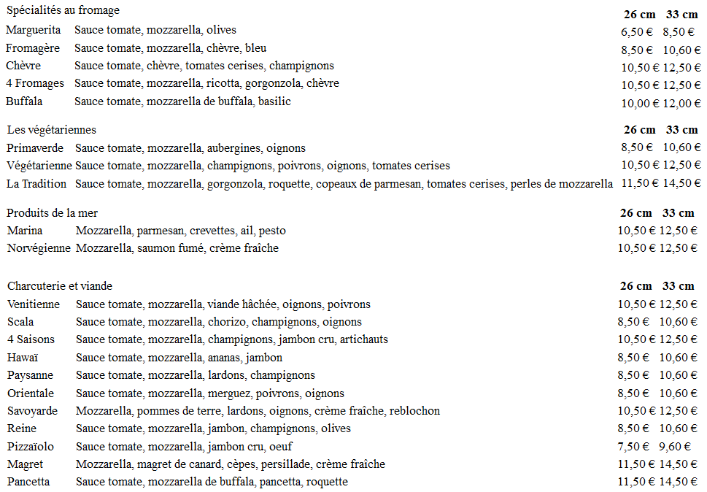

* **Votre travail.**
* Créer la base de données.
* Créer l'application pour le responsable.
  + Ajouter, modifier et supprimer les pizzas (nom, ingrédients, prix, catégorie).
  + Ajouter, modifier et supprimer les ingrédients.
  + Ajouter modifier et supprimer les catégories.
* **Exemples.**





